1.
Расшифруйте слово

Разгадайте ребус, чтобы узнать зашифрованное слово
2.
Ребус
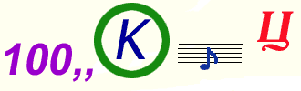
Какое слово зашифровано в этом ребусе?
3.
Поговорка

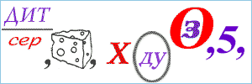
Разгадайте ребус - узнайте известную поговорку :)
4.
Растение
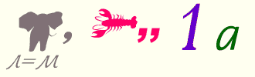
5.
Разгадайте зашифрованные слова по математике:
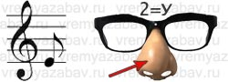





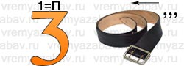







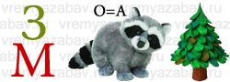



Скачано из Интернета

